Análisis Espacial de la distribución de las Enfermedades Infectocontagiosas en Guayaquil.
Autores: Joffre Patricio Aguirre Burgos¹, Cesar Fernando Guerrero Loor²
¹Ingeniería Estadística Informática, e-mail: jaguirre@espol.edu.ec
²Director de Tópico, Matemático, Escuela Superior Politécnica Nacional 1994, Postgrado en Brasil, Instituto de Matemáticas Pura y Aplicada 2000, Profesor de la ESPOL desde 2000.E-mail: alex_fernad@yahoo.com.

Resumen: En el presente trabajo mediante la aplicación de los métodos geoestadísticos se obtendrá los mapas de incidencia de la distribución del dengue y malaria en Guayaquil, por medio de estos mapas se pudo analizar la evolución en los años del 2002 y 2003 de dengue y malaria.

Summary: In this work by means of the application of the methods geoestadísticos one can obtain some maps of incidence of the distribution of the dengue and malaria in Guayaquil, by means of these maps you could analyze the evolution in the years of the 2002 and 2003 of dengue and malaria.

Palabras Claves: Dengue, Malaria, Variabilidad espacial, krigeado.

Introducción
Dengue y Malaria son enfermedades infectocontagiosas con presencia en guayaquil, dichas enfermedades se transmite por medio del vector Mosquito, y existen zonas en Guayaquil con mayores incidencias de casos que otras.
Se determinará si existe estructura de variabilidad espacial del dengue y malaria en la ciudad de guayaquil y se presentara mapas de estimaciones y mapas de varianza de estas enfermedades para poder así determinar zonas y puntos más intensos de las enfermedades en guayaquil para ayudar a la toma de decisiones.

- ENFERMEDADES INFECTOCONTAGIOSAS

DENGUE

El Dengue es una enfermedad infecciosa producida por un virus, transmitido por un artrópodo, por lo tanto es un arbovirus, cuyo vector es el mosquito Aedes Aegypti. La puede adquirir cualquier persona, pero la gravedad de esta enfermedad depende de la edad y del estado de salud. Este mosquito es de color café oscuro o negro, con manchas blancas en el tórax y en las patas y su período de incubación es de 3 a 14 días. Los virus del dengue incluyen los tipos inmunológicos Den-1, Den-2, Den-3 y Den-4.
Esta enfermedad se transmite por medio del mosquito hembra que se alimenta preferiblemente de sangre humana para desarrollar sus huevos. Puede picar a cualquier hora del día y de la noche, pero generalmente lo hace en la mañana y en horas de la tarde. Cuando el mosquito se alimenta con sangre de una persona enferma de dengue y luego pica a otras personas les transmite esta enfermedad 3/10

MALARIA (Paludismo)

Malaria o Paludismo, enfermedad humana y también de las aves y monos, causada por la infección de un protozoo del género plasmodium, caracterizada por escalofríos y fiebre intermitente. La transmisión de los microorganismos responsables de la malaria humana se produce por la picadura de los mosquitos del género Anopheles. Es importante recordar que la transmisión es determinada por factores relativos al ambiente, vector, tipo de virus, y a la susceptibilidad de la población humana.

La malaria humana presenta cuatro formas, cada una de las cuales está producida por una especie de parásito diferente. En todas, los síntomas suelen ser escalofríos, fiebre y sudoración. En los casos no tratados estas crisis recidivan periódicamente. La forma más leve de malaria es la malaria terciana benigna, causada por el Plasmodium vivax, en la que la fiebre brota cada dos días después de la crisis inicial (que aparece dentro de las dos semanas después de la infección).

- GEOESTADISTICA Y EL ANALISIS ESPACIAL

La Geoestadística comprende a un conjunto de herramientas y técnicas que sirven para analizar y predecir los valores de una variable que se muestra distribuida en el espacio, o en el tiempo, de una forma continua. Debido a su aplicación orientada a los SIG, también se podría definir como la estadística relacionada con los datos geográficos, de ahí que se le conozca además como estadística espacial.

Todo trabajo geoestadistico tiene que llevarse a cabo en tres etapas:

1º) Análisis exploratorio de los datos:
En esta fase se estudian los datos muestrales sin tener en cuenta su distribución geográfica. Sería una etapa de aplicación de la estadística. Se comprueba la consistencia de los datos, eliminándose aquellos que sean erróneos, y se identifican las distribuciones de las cuales provienen.

2º) Análisis estructural:
Se estudia la continuidad espacial de la variable. En esta etapa se calcula el Variograma experimental, o cualquier otra función que nos explique la variabilidad espacial, se ajusta al mismo un variograma teórico y se analiza e interpreta dicho ajuste al modelo paramétrico seleccionado.

3º) Predicciones:
Estimaciones de la variable en los puntos no muestrales, considerando la estructura de correlación espacial seleccionada e integrando la información obtenida de forma directa, en los puntos muestrales, así como la conseguida indirectamente en forma de tendencias conocidas u observadas. También se pueden realizar simulaciones, teniendo en cuenta los patrones de continuidad espacial elegidos.

Descripción de los Software a Utilizar.
Son varios los paquetes de software, que proporciona ayuda para desarrollar análisis de datos espaciales, muchos de estos paquetes proporcionan los cálculos tradicionales estadísticos, como son análisis univariado, gráficos de histogramas, gráficos de correlación; además de las técnicas básicas, que conforman el análisis Geoestadistico.
Para el desarrollo del análisis se utilizó el Software Variowin en la elaboración de modelos para Variogramas Versión 2.2 (2003), y además se recurrió al software SADA 3.0, como soporte para la elección del mejor modelo que describa el comportamiento de las variables de interés
Variowin 2.2

Análisis espacial Variowin 2.21, elaboración de modelos para Variogramas común. Opera con un archivo de datos georreferenciados y soporta un gran volumen de datos (sin limitaciones de escala, proyección y huso), manteniendo la identidad de los objetos geográficos a lo largo de todo banco. Proporciona un ambiente de trabajo amigable y poderoso, a través de la combinación de menús y ventanas con un lenguaje espacial fácilmente programable por el usuario, tiene tres módulos; Prevar2D, Vario2D with PCF, Model.

.GRAFICO 2.1.
Grafico del modulo Model
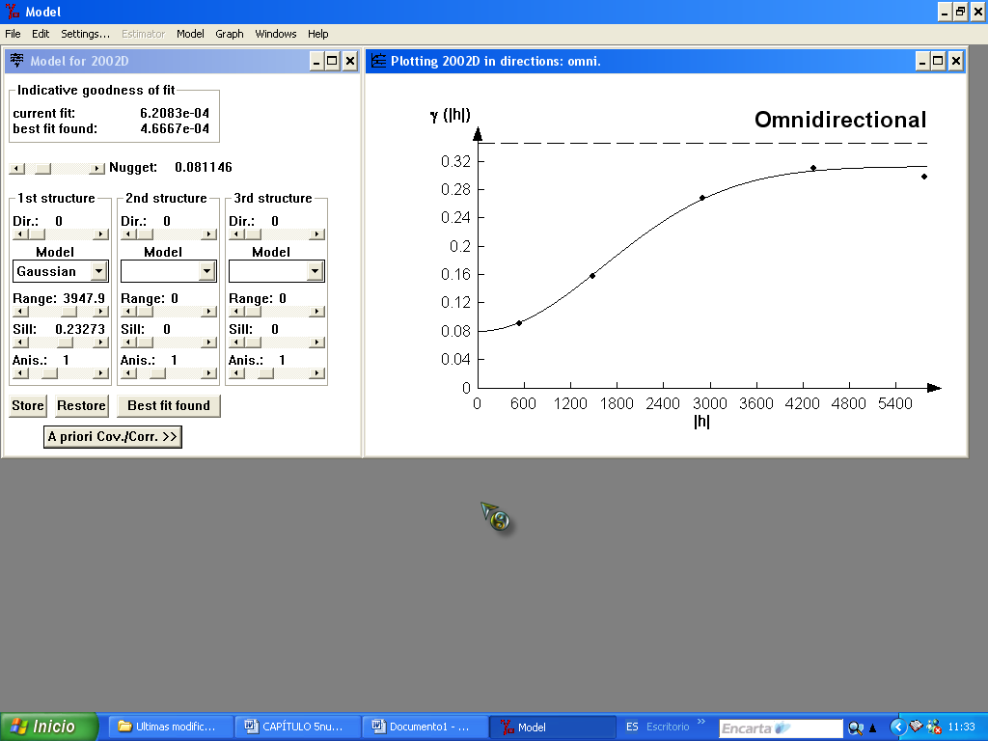
Fuente: Variowin 2.2
SADA
Análisis espacial y ayuda de decisión (SADA) direcciones que la valoración medioambiental. Para alcanzar estos objetivos, el SADA se basa en un modelo de datos orientado a objetos, del cual se derivada su interfaz de menús y el lenguaje espacial. Algoritmos innovadores, como los utilizados para indexación espacial, segmentación de imágenes y creación de retículas, garantizan el desempeño adecuado en las más diversas aplicaciones. Estos estudios incluyen: datos exploración y visualización, sistema de información geográfico, análisis, decisión,

GRAFICO 2.2.
Grafico del modulo Sada

Fuente: Sada

3. DATOS DEL ESTUDIO
El área de estudio comprende la jurisdicción del cantón guayaquil, con una superficie aproximada de 600.000 hectáreas, situada entre 1°55’ y 3°10’ de latitud Sur y 79°40’ y 80°30’ de longitud Oeste. El objetivo final del diagnóstico Físico de la ciudad de guayaquil es el de proponer una zonificación para aprovechar en mejor forma los espacios geográficos del territorio bajo su jurisdicción, considerando parámetros biofísicos estudiados y aspectos socioeconómicos disponibles relacionados con obras de infraestructura vial, de riego y asentamientos humanos.
4. ANALISIS DE LA VARIABILIDAD ESPACIAL.
En este análisis, se determina el comportamiento espacial que presentan cada uno de las enfermedades y poder así tener un mejor conocimiento de las características que describen la zona de la ciudad de guayaquil.
DENGUE AÑO 2002

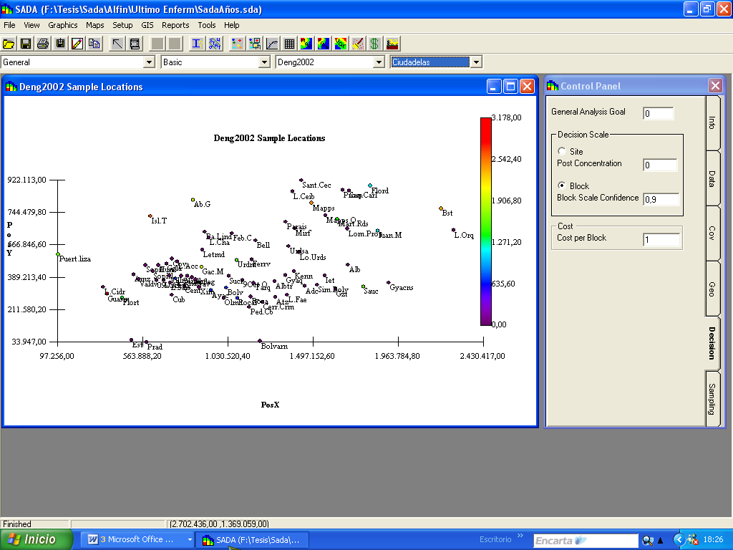
Durante el año 2002 se presentaron un total de 98 casos de dengue en el cual se pudo observar que en las ciudadelas de guasmo se presentaron 23 casos, en mapasingue se presentaron 11 casos y en la isla trinitaria se presentaron 13 casos.

ANALISIS

En este análisis, se determina el comportamiento espacial que presenta cada una de las variables de interés, este comportamiento se lo representa por medio de un ajuste a los modelos teóricos antes detallados.

a continuación se presenta el mapa de la intensidad de los casos del dengue.

GRAFICO 4.1
Mapa de intensidad del Dengue en la ciudad de guayaquil durante el año de 2002
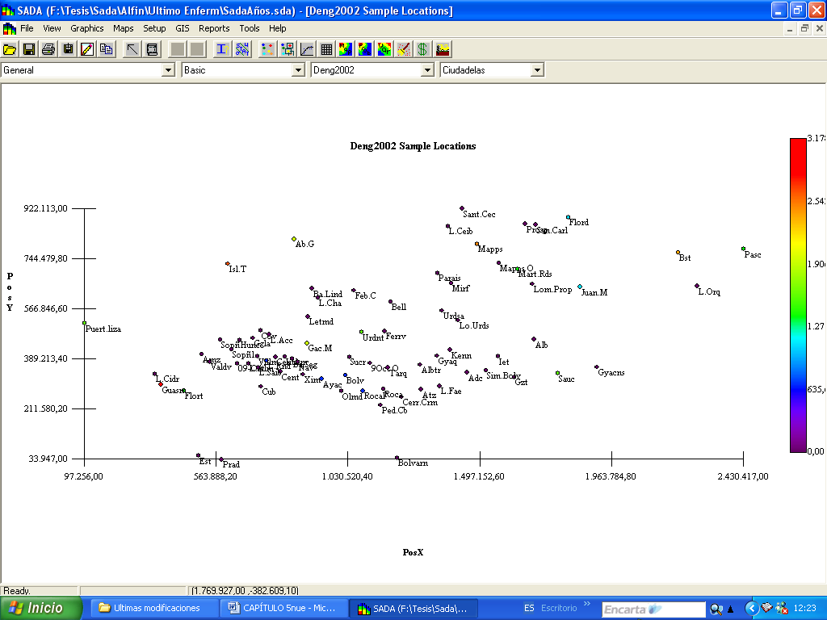
Elaborado: SADA
A continuación se presenta el mapa de variograma el cual nos permitió determinar el mejor modelo omnidirectional.

GRAFICO 4.2
Variograma omnidireccional modelo Gausiano Dengue 2002

Elaborado: Variowin 2.2

El mejor modelo de ajuste encontrado fue un modelo gaussiano omnidireccional, para el cual se estimaron los siguientes parámetros, nugget de 0.081146, rango de 3947.9 y un sill de 0.23273, visualmente se puede observar que el semivariograma representa una buena distribución espacial, lo cual se puede comprobar obteniendo el radio de variabilidad, cuyo resultado es alto (2.86) por esta razón se puede determinar que existe variabilidad espacial. el rango de alcance es alto (3947 metros); lo cual es aceptable si se considera que la movilidad del mosquito en ambientes urbanos es alta.

Luego de haber determinado el modelo, se obtienen los diferentes mapas de representación.
A continuación se presenta el mapa de estimación de la intensidad de los casos del dengue, en forma continua a través de toda la ciudad donde se puede observar como se distribuye el dengue en las diferentes zonas de la ciudad de Guayaquil.

GRAFICO 4.3.
Mapa de las estimaciones de intensidad de Dengue en la ciudad de guayaquil durante el año de 2002
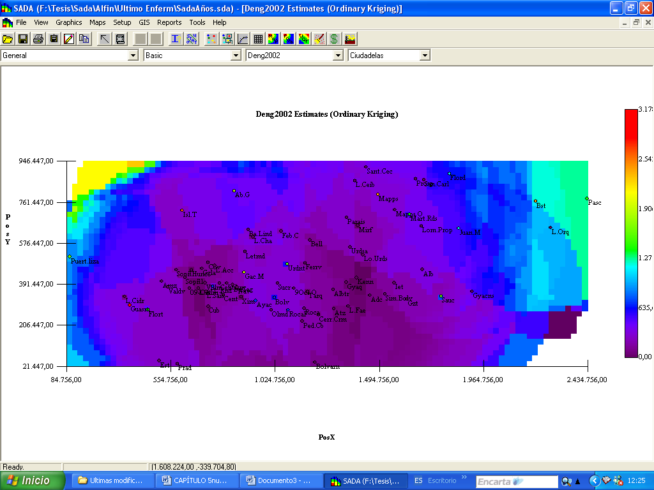
Elaborado: SADA

En el mapa se aprecia que en general se ve que las intensidades son mayores en las zonas periféricas noreste y sureste, en la parte central oeste se ve la forma de 2 montañas con una intensidad nula y con una pequeña entrada de mediana intensidad.

Las zonas con mayor intensidad de casos son los guasmos y la isla trinitaria, y las zonas en que se aprecia intensidad nula son kennedy, urdesa, alborada, pedro carbo, guayacanes, sucre, 9 de octubre, albatros, tarquí, ferroviaria, roca, ietel, atarazana, garzota, los ceibos, santa cecilia.

Hay zonas que tienen una intensidad mayor que las estimaciones aledañas como mapasingue y bastión popular que están denotadas por un color anaranjado, también existen unas menos densas de color amarillo que tienden a ser de alta intensidad como son las zonas de garcía moreno, urdaneta, abel gilber.

Los puntos de color azul como ayacucho, bolivariana, rocafuerte, la ronda son zonas de baja intensidad, también se aprecia una distribución transversal de color azul y verde la cual se interpreta con cuidado ya que son los valores estimados, para una desviación de variabilidad el cual se aprecia mejor en el siguiente grafico.

GRAFICO 4.4.
Mapa de Varianzas de la Ciudad de Guayaquil según la intensidad de Dengue en el Año 2002

Elaborado: SADA

En el mapa de varianza se puede observar que en general la variabilidad es mediana siendo alta en las zonas periféricas sureste y noroeste y es baja en ciertas zonas de estudio.
En la zona periférica la alta variabilidad es aceptable ya que muy pocas personas viven en esos lugares.

DENGUE AÑO 2003

Durante el año 2003 se presentaron un total de 385 casos de dengue en el cual se pudo observar que en las ciudadelas de guasmo se presentaron 64 casos, en bastión se presentaron 35 casos y en la isla trinitaria se presentaron 26 casos.

ANALISIS

En este análisis, se determina el comportamiento espacial que presenta cada una de las variables de interés, este comportamiento se lo representa por medio de un ajuste a los modelos teóricos antes detallados.

A continuación se presenta el mapa de la intensidad de los casos del dengue.

GRAFICO 4.5
Mapa de intensidad del dengue en la ciudad de Guayaquil durante el año 2003

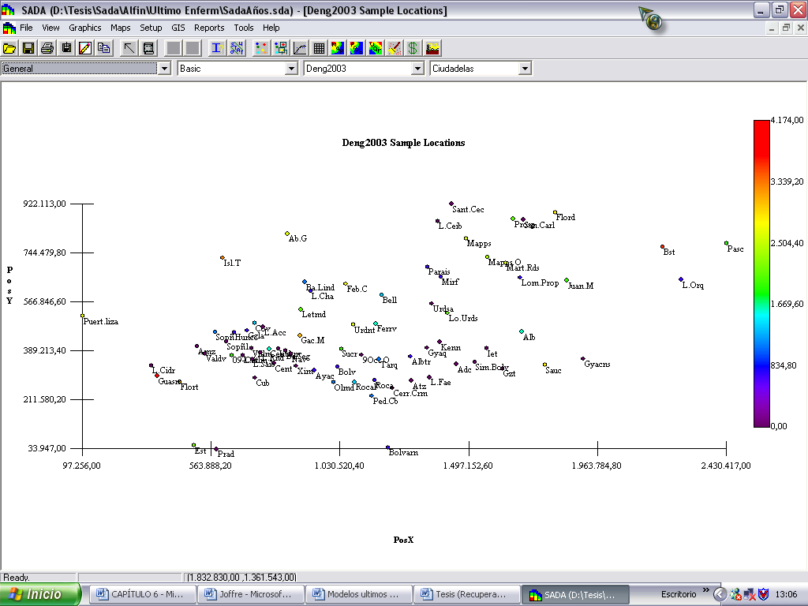
Elaborado: SADA

A continuación se presenta el mapa de variograma el cual nos permitió determinar el mejor modelo omnidirectional.

GRAFICO 4.6.
Variograma omnidireccional modelo Gausiano Dengue 2003
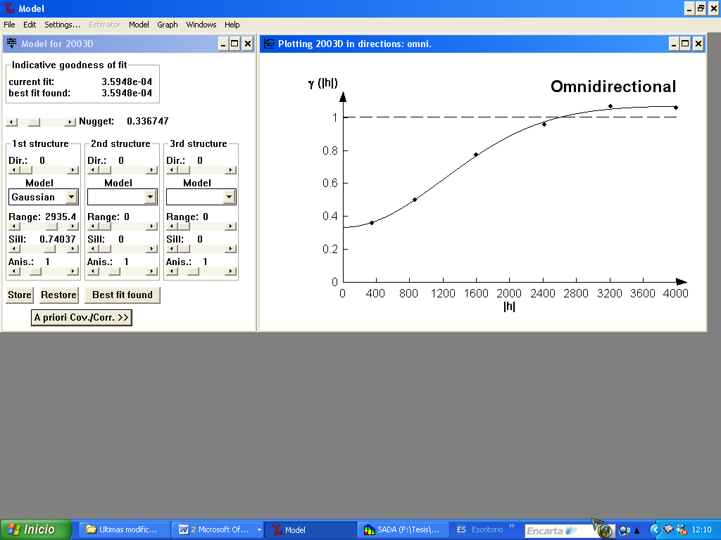
Elaborado: Variowin 2.2

El mejor modelo de ajuste encontrado fue un modelo gaussiano omnidireccional, para el cual se estimaron los siguientes parámetros, nugget, nugget de 0.336747 rango de 2935.4 y un sill de 0.74037, visualmente se puede observar que el semivariograma representa una buena distribución espacial, lo cual se puede comprobar obteniendo el radio de variabilidad, cuyo resultado es alto (2.19) por esta razón se puede determinar que la variabilidad es fuerte. el rango de alcance es (2935.4 metros);.
A continuación se presenta el mapa de estimación de la intensidad de los casos del dengue.

GRAFICO 4.7.
Mapa de las estimaciones de intensidad de Dengue en la ciudad de guayaquil durante el año de 2003
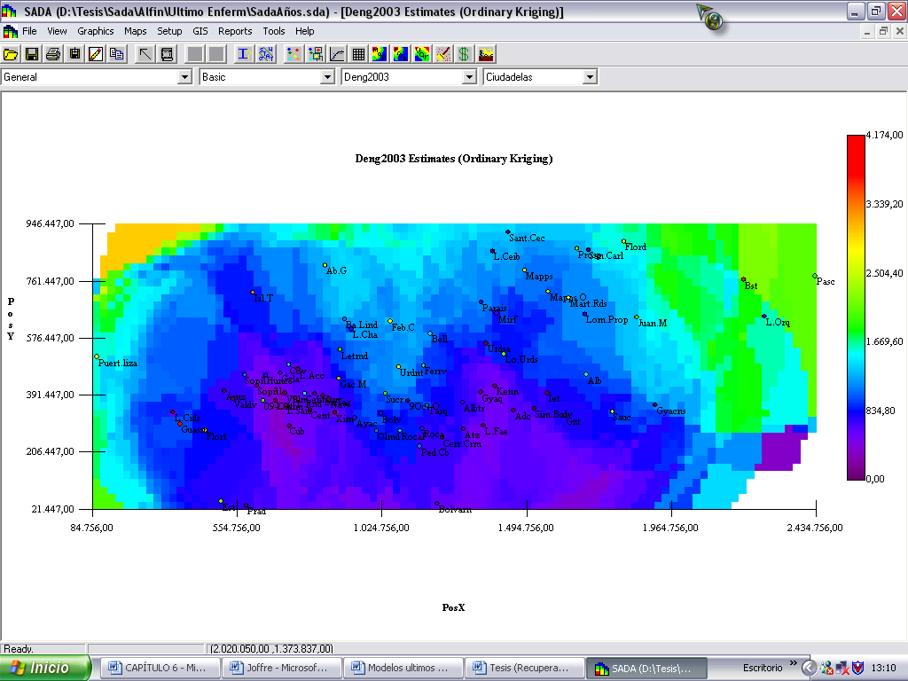
Elaborado: SADA

En el mapa se aprecia que en general se ve que las intensidades son mayores en las zonas periféricas noroeste, suroeste y sureste, en la parte central se ve la forma de 2 montañas de mediana intensidad con una gran penetración desde la parte central este con una mayor intensidad.
las zonas con mayor intensidad son los guasmos, bastión popular, y la isla trinitaria, y hay zonas en que se aprecia intensidad nula.
los puntos de color azul como paraíso, miraflores, barrio lindo, roca, guangala y lomas de prosperina son zonas de baja intensidad, también se aprecia una distribución transversal de color azul y verde la cual se interpreta con cuidado ya que son los valores estimados, para una desviación de variabilidad el cual se aprecia mejor en el siguiente grafico.

GRAFICO 4.8.
Mapa de Varianzas de la Ciudad de Guayaquil según la intensidad de Dengue en el Año 2003
Elaborado: SADA

En el mapa de varianza se puede observar que en general la variabilidad es alta y en las zonas periféricas sureste, noroeste y noroeste es muy alta y es baja en ciertas zonas de estudio.

MALARIA AÑO 2002

Durante el año 2002 se presentaron un total de 73 casos de malaria en el cual se pudo observar que en las ciudadelas de guasmo se presentaron 9 casos, en bastión se presentaron 10 casos y en abel gilberth se presentaron 8 casos.

ANALISIS

En este análisis, se determina el comportamiento espacial que presenta cada una de las variables de interés.

a continuación se presenta el mapa de la intensidad de los casos de malaria, donde se puede observar como se distribuye la malaria en las diferentes zonas de la ciudad de guayaquil.

GRAFICO 4.9
Mapa de intensidad de la Malaria en
la ciudad de Guayaquil
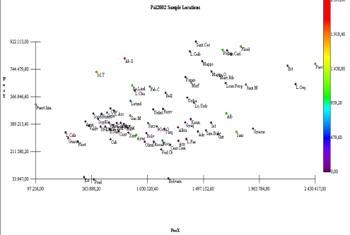

Elaborado: SADA

A continuación se presenta el mapa de variograma el cual nos permitió determinar el mejor modelo omnidirectional.

GRAFICO 4.10.
Variograma omnidireccional modelo
Gausiano Paludismo Año 2002
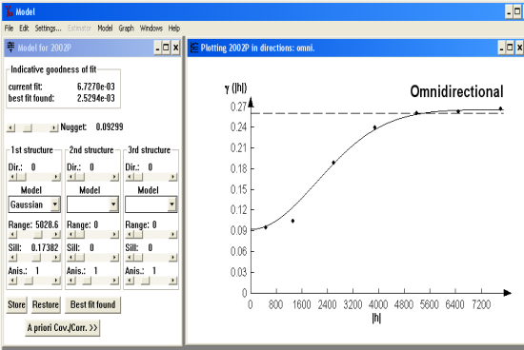
Elaborado: Variowin 2.2

El mejor modelo de ajuste encontrado fue un modelo gaussiano omnidireccional, para el cual se estimaron los siguientes parámetros, nugget de 0.09299 rango de5028.6 y un sill de 0.17382, visualmente se puede observar que el semivariograma representa una buena distribución espacial, lo cual se puede comprobar obteniendo el radio de variabilidad, cuyo resultado es alto (1.87) por esta razón se puede determinar que existe variabilidad espacial. el rango de alcance es (5028.6 metros);

luego de haber determinado el modelo, se obtienen los diferentes mapas de representación.

a continuación se presenta el mapa de estimación de la intensidad de los casos del dengue.

GRAFICO 4.11.
Mapa de las estimaciones de intensidad de la Malaria en de guayaquil durante el año 2002
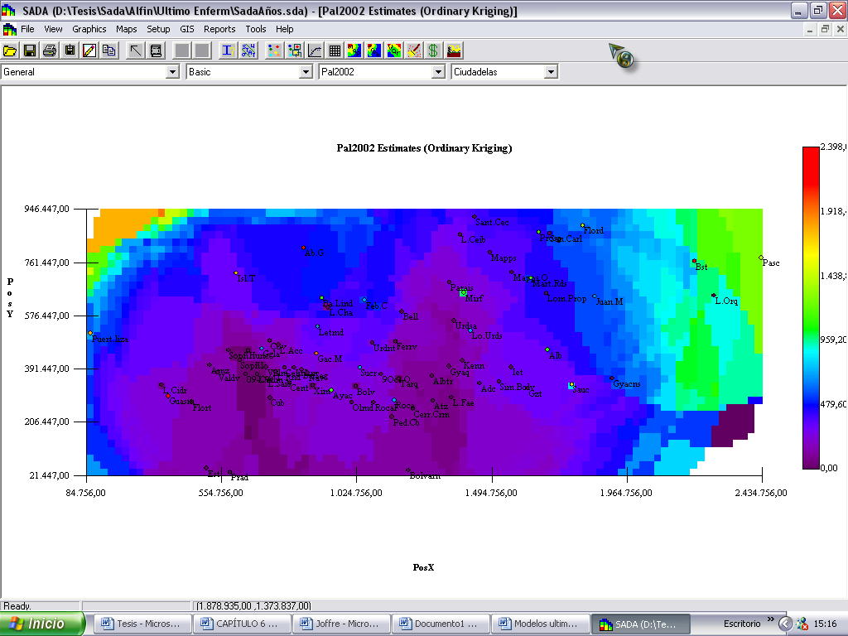
Elaborado: SADA

En el mapa se aprecia que en general se ve que las intensidades son mayores en las zonas periféricas noroeste y suroeste, en la parte central este se ve la forma de 2 montañas con una intensidad nula y con una mediana intensidad a los alrededores.
Las zonas con mayor intensidad de casos son los guasmos, abel gilber y bastión popular, hay zonas en que se aprecia intensidad nula.
Hay zonas que tienen una intensidad mayor que las estimaciones aledañas como garcía moreno, isla trinitaria y puerto lisa que están denotadas por un color anaranjado, también existen unas menos densas de color amarillo que tienden a ser de alta intensidad como son las zonas de sauces, florida, pascuales y martha roldós.

Los puntos de color azul como guangala, letamendi, roca, lomas de urdesa, juan montalvo, son zonas de baja intensidad, también se aprecia una distribución transversal de color azul y verde la cual se interpreta con cuidado ya que son los valores estimados, para una desviación de variabilidad el cual se aprecia mejor en el siguiente grafico.

GRAFICO 4.12.
Mapa de Varianzas de la intensidad de la Malaria en Guayaquil en el año 2002
Elaborado: SADA

En el mapa de varianza se puede observar que en general la variabilidad es mediana siendo alta en las zonas periféricas sureste y noroeste y es baja en ciertas zonas de estudio.
En la zona periférica la alta variabilidad es aceptable ya que muy pocas personas viven en esos lugares.

MALARIA AÑO 2003

Durante el año 2003 se presentaron un total de 173 casos de malaria en el cual se pudo observar que en las ciudadelas de guasmo se presentaron 49 casos, en bastión se presentaron 29 casos y en abel gilberth se presentaron 23 casos.

ANÁLISIS
En este análisis, se determina el comportamiento espacial que presenta cada una de las variables de interés.

a continuación se presenta el mapa de la intensidad de los casos de malaria, donde se puede observar como se distribuye la malaria en las diferentes zonas de la ciudad de guayaquil.

GRAFICO 4.13.
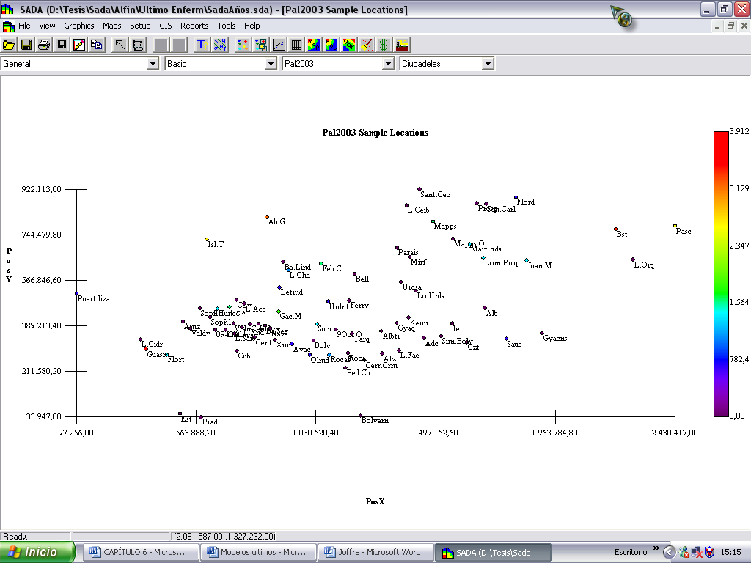
Mapa de intensidad de la Malaria
en la ciudad de Guayaquil

Elaborado: SADA

A continuación se presenta el mapa de variograma el cual nos permitió determinar el mejor modelo omnidirectional.

GRAFICO 4.14.
Variograma omnidireccional modelo Gausiano Paludismo 2003
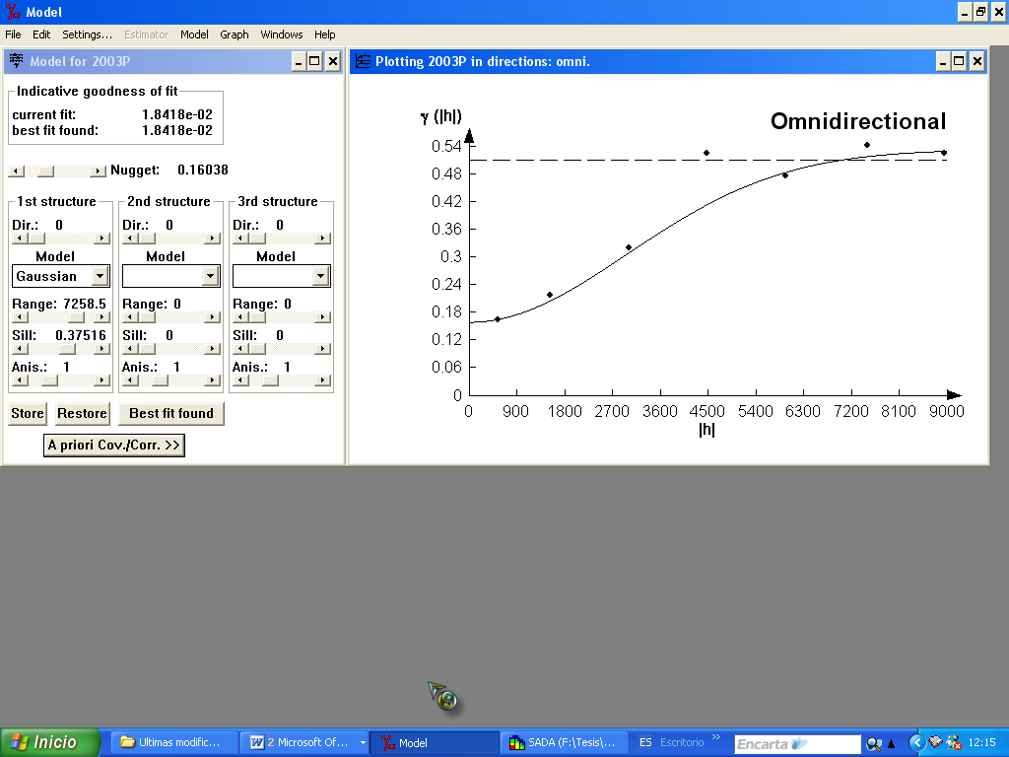
Elaborado: Variowin 2.2

El mejor modelo de ajuste encontrado fue un modelo gaussiano omnidireccional, para el cual se estimaron los siguientes parámetros, nugget de 0.16038 rango de 7258.5 y un sill de 0.37516, visualmente se puede observar que el semivariograma representa una buena distribución espacial lo cual se puede comprobar obteniendo el radio de variabilidad, cuyo resultado es alto (2.34) por esta razón se puede determinar que existe variabilidad espacial. El rango de alcance es (7258.5 metros).

Luego de haber determinado el modelo, se obtienen los diferentes mapas de representación.

A continuación se presenta el mapa de estimación de la intensidad de los casos del dengue.

GRAFICO 4.15.
Mapa de las estimaciones de intensidad de la Malaria en guayaquil durante el año 2003
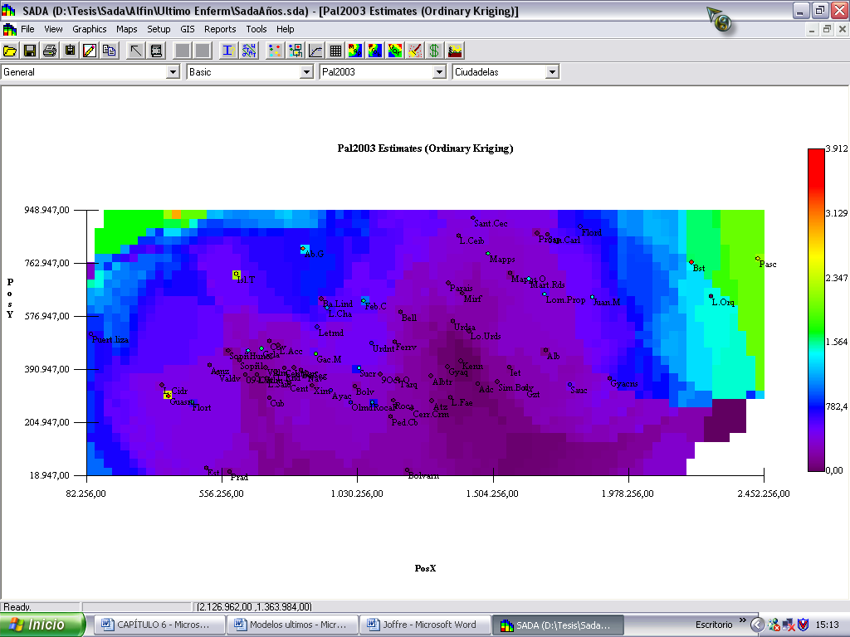
Elaborado: SADA

En el mapa se aprecia que en general se ve que las intensidades son mayores en las zonas periféricas noroeste y suroeste, en la parte central oeste se ve la forma del nacimiento de 2 montañas hacia el sur y hacia el norte mas fuerte, con una intensidad nula y con una pequeña entrada de mediana intensidad en el medio y a los alrededores con una intensidad media.

Las zonas con mayor intensidad de casos son los guasmos, abel gilber y bastión popular, hay zonas en que se aprecia intensidad.

Hay zonas que tienen una intensidad mayor que las estimaciones aledañas como pascuales e isla trinitaria.

Los puntos de color azul como letamendi, ayacucho, urdaneta, rocafuerte, puerto lisa, la chala y sauces son zonas de baja intensidad, también se aprecia una distribución transversal de color azul y verde la cual se interpreta con cuidado ya que son los valores estimados, para una desviación de variabilidad el cual se aprecia mejor en el siguiente grafico.

GRAFICO 4.16.
Mapa de Varianzas de la intensidad de la Malaria en Guayaquil en el año 2003
Elaborado: SADA

En el mapa de varianza se puede observar que en general la variabilidad es mediana siendo alta en las zonas periféricas sureste, noreste y noroeste y es baja en ciertas zonas de estudio.
En la zona periférica la alta variabilidad es aceptable ya que muy pocas personas viven en esos lugares.

CONCLUSIONES

El rango de variabilidad espacial del dengue en el año 2002 es alto (3947metros). con modelo gaussiano, con un efecto pepita de 0.08114, y un sill de 0.23273.

El rango de variabilidad espacial de malaria 2002 es alto (5028.6 metros). con modelo gaussiano es el mejor ajuste, con un efecto pepita de 0.09299, y un sill de 0.17382.

El rango de variabilidad espacial de dengue 2003 es alto (2935.4 metros), con modelo gaussiano, con un efecto pepita de 0.336747, y un sill de 0.74037.

El rango de variabilidad espacial para malaria año 2003 es alto (7258.5 metros), con modelo gaussiano, con un efecto pepita 0.16038 y un sill de 0.37516.

El dengue y malaria presentan un rango de movilidad alto, lo cual es coherente con el tipo de vector

RECOMENDACIONES

Se debe implementar el desarrollo del gis para una correcta interpretación de las zonas de alta intensidad de las enfermedades infectocontagiosas.

Se debe analizar los resultados los cuales permiten visualizar a una ciudad con espacios socioeconómicos claramente diferenciados en cuanto a la incidencia de las enfermedades.

Los mapas de distribución por enfermedades constituyen una herramienta para la planificación de la lucha contra las enfermedades, indicando la necesidad de un tratamiento más intenso en las áreas estudiadas.

BIBLIOGRAFIA

Diccionario Enciclopédico LEXUS (1998); Editorial Grafos S.A. Arte sobre papel; Madrid – España.

Burrough, P.A., y McDonnell, R.A. (1998.) Principles of Geographical Information Systems. Oxford Univ. Press, New York.

